（様式第４号）
「ガソリンのギフト券」換金請求書
年 月 日

全国石油業共済協同組合連合会
ＳＳビジネス事業推進グループ 行

取扱店コード
取扱店名
担当者
電話番号

下記の使用済「ガソリンのギフト券」について換金請求します
券種 | 送付枚数 |  | 金額
1,000円券 |  | 枚 |  | 円
全石連使用欄

【換金請求の方法】
使用済みギフト券は半券を切取り、裏面に取扱店の社印の押印か取扱店名を記載してください。
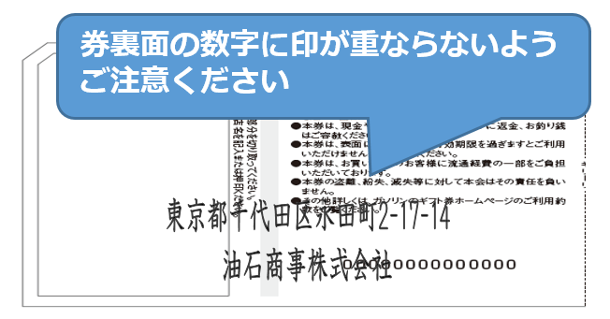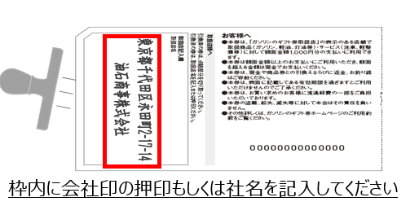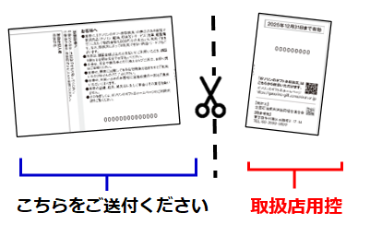

請求の際には、1梱包につき「ガソリンのギフト券」換金請求書1枚をセットして、専用封筒で郵送してください。(郵券代はかかりません)
使用済ギフト券を、ホチキス等で止める必要はございません。
毎月10日・20日・30日に事務局に到着したギフト券を、各7日以内にお支払いします。
20240126

